《现代顺风耳——电话》
- 教材分析
[来源:学#科#网]
电话是现代家庭常见的通信工具，学生对其通信原理有着一定的了解。本节通过组合图的方式对通信发展进行回顾，使学生们对现代通信的快捷和便利有一个感性的认识。鉴于学生对于电话的内部结构、连接电话的网络不了解，教师可采用实物剖解、学生连图、多媒体、电话示教板演示等手段，教授相关知识。本节教学可以让学生参与游戏活动，了解数字通信和模拟通信的基本知识。
- 教学目标

【知识与能力目标】
1、了解电话是怎样把信息传递到远方的。
2、了解电话交换机的作用。
3、了解模拟通信与数字通信的区别。
【过程与方法目标】
1、通过多媒体老师的演示、实物剖析，了解电话如何传递信息。
2、通过学生讨论，说明电话交换机的作用。
3、通过学生活动，展示什么是数字通信。
【情感态度价值观目标】
1、通过讲述贝尔发明电话的过程，培养学生不怕困难、积极探索的精神，了解技术和改革对人类社会发展的作用。
2、通过学生讨论和学生活动，培养学生的学习主动性及合作意识。
- 教学重难点

【教学重点】
电话是怎样把信息传递到远方。
【教学难点】
电话交换机作用

- 课前准备

多媒体课件、教学挂图等。
- 教学过程

一、新课引入：
暑假快要到了，小华打算利用这段时间在小区物业找份临时工工作以增加社会阅历，远在北京的爸爸要求小华及时将工作情况和体会与爸爸交流，小华可以采用什么样的办法告诉爸爸呢？

二、知识讲解：
了解古代和现代人们传递信息方式的不同
问题１：古人想要与远方的人沟通他们会怎样做？
问题２：我们很想与远处的同学或朋友相互沟通了解近况，你可以怎样做？
问题３：如果我们想用最快的方式进行联系，哪种方法最好呢？（打电话。）
下面我们一起来研究电话这个通信工具。
教师首先介绍贝尔发明电话的故事：
贝尔，就是发明电话的人。他１８４７年生于英国，年轻时跟父亲从事聋哑人的教学工作，曾想制造一种让聋哑人用眼睛看到声音的机器。１８７３年，成为美国波士顿大学教授的贝尔，开始研究在同一线路上传送许多电报的装置——多工电报，并萌发了利用电流把人的说话声传向远方的念头，使远隔千山万水的人能如同面对面的交谈。于是，贝尔开始了电话的研究。贝尔和华生按新的设想制成了电话机。在一次实验中，一滴硫酸溅到贝尔的腿上，疼得他直叫喊：“华生先生，我需要你，请到我这里来！” 这句话由电话机经电线传到华生的耳朵里，电话成功了！１８７６年３月７日，贝尔成为电话发明的专利人。
贝尔一生获得过１８种专利，与他人合作获得１２种专利。他设想将电话线埋入地下，或悬架在空中，用它连接到住宅、乡村、工厂…… 这样，任何地方都能直接通电话。今天，贝尔的设想早已成为现实。

（一）电流把信息传到远方
教师利用课件展示现代传递信息的方式——电话，试根据展示结合生活经验合答下列的问题。
1、最简单的电话是由哪两部分组成的？这两者是怎样连接在电话中的？
2、电话的话筒的作用是什么？听筒的作用是什么？
3、电话的原理是什么？

问题：五台电话，要求每一台电话都可以与其他电话通话，如何连线，而且连接用的导线最少？
学生通过比较得出，需要电话交换机。
- 电话交换机
教师通过电话交换机的图片，让学生总结电话交换机的作用。
电话交换机的好处：减少电话线的数量和提高线路的利用率。
以前打电话时，真的需要一个负责接线的人，我们叫他话务员，这种依靠人工操作来接线和拆线的效果很差，劳动强度大。这时它被叫做人工交换机。在1891年出现了自动电话交换机，它通过电磁继电器进行接线。现代的电话交换机是利用电子计算技术，只要事先给交换机中的电脑输入所需的程序，电脑就能“见机行事”，按照用户所拨打的电话接通电话。现在的程控交换机的功能有很多，请同学们一起来想一想，还有哪些功能？

目前电话在通信过程中利用两种形式进行传递：模拟信号和数字信号。这两种信号有什么区别呢？
展示图片：模拟信号
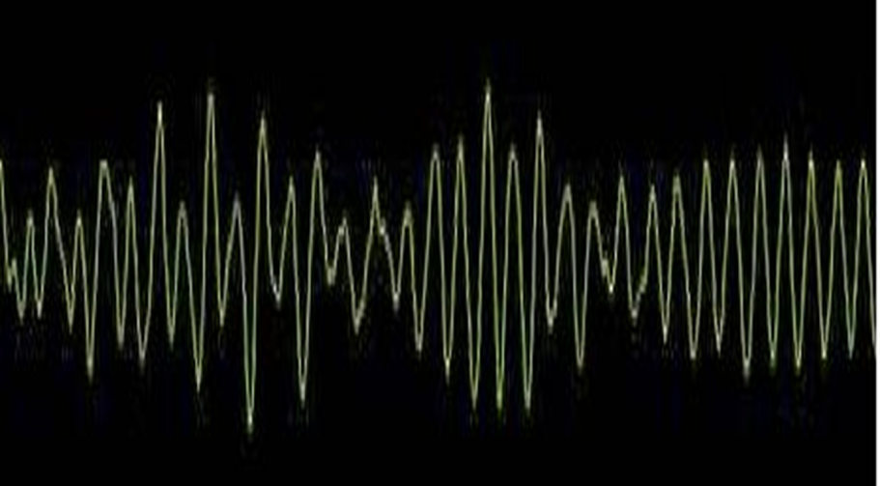
在话筒将声音转换成信号电流时，这种信号电流的频率、振幅变化的情况跟声音频率、振幅的情况是完全一样的，叫做模拟信号，这种通信叫模拟通信。
数字通信：
以电报信号为例：用点“ · ”和画“—” 的组合代表各种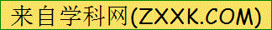数字，一定的数字组合代表一个汉字另一种用不同符号的不同组合来表示信号叫数字信号，这种通信叫数字通信。
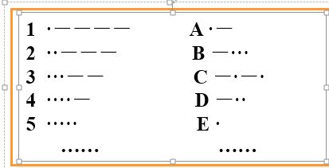

（三）模拟信号和数字信号
１、电话分为模拟和数字两种。
２、模拟信号：话筒将声音转成音频电流，这种音频电流的频率、振幅变化的情况跟声音的频率振幅变化的情况完全一样，“模仿”着声信号的“一举一动”，这种电流传递的信号叫做模拟信号。
３、数字信号：用不同符号的不同组合表示的信号叫做数字信号。
4、模拟信号在经过长距离传输和多次加工、放大的过程中，信号电流的波形会发生变化从而使得信号丢失一些信息，表现为声音、图像失真，严重时还会使通信中断。而数字信号抗干扰能力强、传输量大。目前电话已经全部采用数字信号进行传输和处理，市场上所称的数字电视只是电路板中一部分运用了数字电路来处理，它还是接收模拟信号的，而只有电视台用数字信号传输的电视才是真正的数字电视。现在，用数字传输的电视节目的技术也日益成熟了，不久将进入千家万户。

三、课堂总结：
1、电话
结构：听筒和话筒
作用：话筒声信号→电信号
听筒电信号→声信号
2、电话交换机的作用：两台电话的连接员[来源:学§科§网Z§X§X§K][来源:学&科&网3、模拟通信和数字通信

四、布置作业：
课后“动手动脑学物理”。

五、板书设计：
第1节 变阻器现代顺风耳——电话
一、电话的结构和作用
二、电话交换机的作用
三、模拟通信和数字通信
- 教学反思

略

